XXXXX硬件详细设计规范
DHF-OPT-30X1

职责 | 职能 | 人员 | 签名
文件编制
文件审核
文件批准

版本记录
序号 | 更改日期 | 版本 | 编制人 | 修改说明
 |  |  |  | 首次编制

目录
1 简介 4
1.1 目的 4
1.2 范围 4
2 参考文件 4
3 术语和缩略语 4
4 基本结构描述 5
4.1 功能概述 5
4.2 功能结构 5
4.3 功能列表 5
4.4 接口 5
4.5 外观 5
5 硬件详细设计说明 6
5.1 充电模块 6
5.2 供电模块 6
5.3 状态指示模块 7
5.4 采集模块 8
5.5 蓝牙模块 9
5.6 主控模块 9
5.7 ...... 10
6 接口设计 10
7 结构设计 10
8 安规设计 11
9 其他 11
10 固件详细设计规范 11
10.1 功能要求 11
10.1.1 软件基础库 11
10.1.2 硬件基础库 11
10.1.3 配置功能 12
10.1.4 开关机 12
10.1.5 采集 12
10.2 性能要求 12
10.3 风险要求 13
11 未决事项 13

简介

目的
本文档的目的是详细描述ICU的硬件设计。本文档为后续开发提供参考，也为测试人员和软件开发人员提供最基本的指导。预期的读者是ICU的硬件设计的软硬件开发人员、测试人员、可靠性分析人员、验证人员等。

范围
本文档适用于XXXX产品的硬件需求。

参考文件
- 植入式脑机接口上肢运动功能代偿系统体外机产品需求规范
- GB 9706.1-2020《医用电气设备 第1部分：基本安全和基本性能的通用要求》
- YY 9706.102-2021《医用电气设备 第1-2部分：基本安全和基本性能的通用要求 并列标准：电磁兼容 要求和试验》
- GB/T14710-2009《医用电气设备环境要求及试验》

术语和缩略语
缩略语 | 术语
ICU | 植入式脑机接口体内机
ECU | 植入式脑机接口体外机
OPT | 植入式脑机接口
COLL | Collector采集器
PROC | Processor处理器
EXTE | Extent延伸线
CHAR | Charge充电器
SYS | System 系统
SOFT | 软件系统

基本结构描述

功能概述

功能结构
如图2-1中所示，XXXX主机由上下盖、主板（1）、信号转接板（2）、电池组装而成。XXXX主机结构图如下：

爆炸图

功能列表
- 信号转接板的功能结构如下：
为主板提供充电电压、电流；
向主板提供脑电信号。
- 主板的功能结构如下：
为电池提供充电电压、电流；
显示开机状态；
显示充电状态；
显示组网指示状态；
显示低电量状态；
采集XXX通道脑电信号；
向脑电数据管理软件传输脑电信号。

接口
信号转接板提供的接口如下：
- 为主板提供充电接口；
- 向脑电电极提供传输脑电信号的适配接口；
- 向主板提供传输脑电信号的适配接口。
- 主板的功能提供的接口如下：
- 用于供电的电池连接口；
- 对接信号转接板上脑电传输的的适配接口；
- 向XXXXXXX软件传输脑电信号的无线接口。

外观
XXXX主机电路板的物理结构：

图 2-2: XXXX主机电路板的物理结构

硬件详细设计说明

充电模块（DS-HW-001）
功能描述 | 信号转接板将开关电源适配器输出的XXV电源通过隔离器件输出给主板，主板将接收到的XXV电源经过XXXXX充电芯片送给电池进行充电。
详细设计 | 下面将对充电模块做详细介绍。  - 信号转接板管脚分配  信号转接板上充电接口选择成熟、常见的24PIN的Type-C接口，并且将该Type-C接口的电源引脚用于连接5V电源。  - 信号转接板上5V隔离器件选择  信号转接板上充电接口从整个产品XXXX的角度来看，属于次级电路接口，次级电路接口与应用部分要进行隔离防护，此处的隔离器件选择XXXXXX。  - 主板上充电设计
XXX电气原理图 | 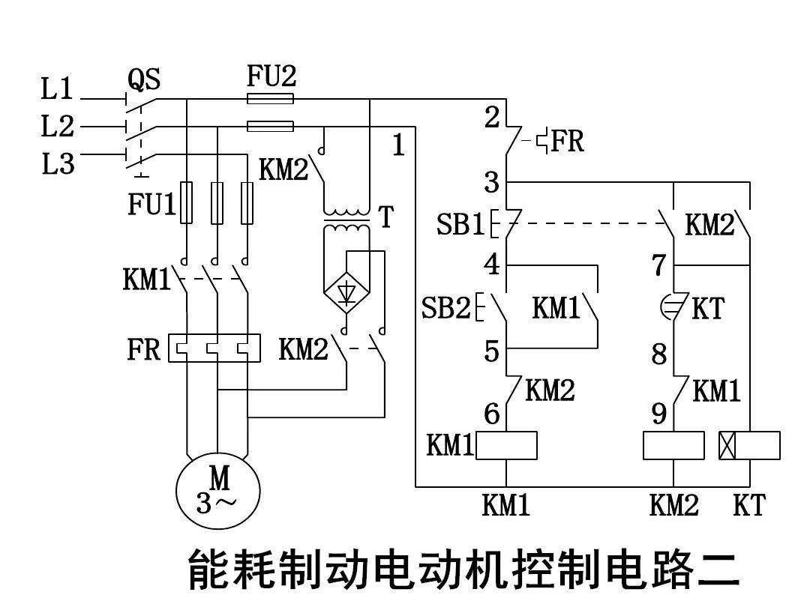
性能 | 输入-输出，测试时间1分钟，漏电流小于1mA，隔离电压≥3000VAC
接口 | 标准24PIN的Type-C接口。
限制条件 | 正常使用过程中，不能进行充电。

供电模块（DS-HW-002）
功能描述 | 主板开机之后，通过一系列的LDO芯片输出不同的电压给相应的功能电路使用。
详细设计 | - MCU、ACC加速度计供电设计  ...........
XXX电气原理图 | 
性能 | XXXXX最大输出电流XXXmA  XXXXXX最大输出电流XXXmA  XXXX单通道最大输出电流XXXmA
接口 | NA
限制条件 | NA

状态指示模块（DS-HW-003）
功能描述 | XXXX在使用过程中需要对状态进行指示以便用户能够直观的看到设备运行的状态。
详细设计 | 如图3-7所示，D9为电源指示灯，开机后绿色常亮；D8为组网连接指示灯，与路由器正常连接后为白色闪烁状态，与NeuroRecorder脑电数据管理软件正常连接之后，显示为白色常亮；D5为低电量指示灯，当电池电压低于3.52V，则显示为蓝色闪烁。  图3-7: 状态指示灯  - 管脚分配  如图3-8所示，为状态指示灯管脚分配。U12的27脚为电源指示灯控制管脚，U12的42脚为组网连接指示灯控制管脚，U6的51脚为低电量指示灯控制管脚。
XXX电气原理图 | 
性能 | 闪烁状态的周期为6s。
接口 | NA
限制条件 | NA

采集模块（DS-HW-004）
功能描述 | 采用EEG采集芯片ADS1299IPAGR进行脑电数据采集，ADS1299IPAGR每一个芯片可以支持8路差分数据采集，使用8片ADS1299IPAGR就可以支持64通道的数据采集。
详细设计 | - 高通滤波器  如图3-9所示，每一路差分采集之前均设计有一个高通滤波器，高通滤波器由1个0.1uF电容以及1个10MΩ电阻组合而成。  - REF设计  如图3-9所示，每一片ADS1299IPAGR的8路差分的N端都短接在一起，并且通过一个4.99K的电阻接到外部，8片ADS1299IPAGR的N端都是如此设计，并且最终8片ADS1299IPAGR的ELEC_REF都是合并在一起。  - ADS1299IPAGR工作模式  每一片ADS1299IPAGR提供8路差分数据， 8片ADS1299IPAGR通过菊花链的工作模式串联在一起，这样MCU就可以控制64路数据采集。而且8片ADS1299IPAGR共用同一个2.048MHz的时钟，以保证数据同步。  - 管脚分配  如图3-10所示，MCU通过SPI串口通信协议与8片ADS1299IPAGR进行串口通信。将U6的17、18、19、20管脚作为SPI协议管脚与ADS1299IPAGR进行连接。
XXX电气原理图 | 
性能 | 高通滤波器下：滤波器前端输入100μV/0.18Hz的波形，滤波器后端得到A0.18，滤波器前端输入100μV/10Hz的波形，滤波器后端得到A10；滤波器前端输入100μV/0.22Hz的波形，滤波器后端得到A0.22。A0.18≤0.7A10≤A0.22。
接口 | NA
限制条件 | NA

蓝牙模块（DS-HW-005）
功能描述 | 主板通过WIFI模块将采集到的脑电信号传送给NeuroRecorder脑电数据管理软件，最终通过NeuroRecorder脑电数据管理软件进行脑电数据的显示和存储。
详细设计 | MCU芯片选用的是ESP32-S3FN8芯片，其自带WIFI基带，通过设计外围电路即可完成WIFI信号电路的设计。  - WIFI电路设计  如图3-11所示，ESP32-S3FN8的1引脚为RF引脚，通过在该引脚上接上一个π型滤波电路（由1个3.3nH的电感以及2个0.5pF的电容组成）以及一个1.2pF的电容，最终加上一个陶瓷天线（型号为OA-C07）即完成了WIFI电路的设计。
XXX电气原理图 | 
性能 | NA
接口 | NA
限制条件 | NA

主控模块（DS-HW-006）
功能描述 | 主控模块采用2片ESP32-S3FN8芯片进行设计，完成对采集芯片的控制以及外围电路的控制。
详细设计 | - MCU相互通信设计  如图3-12所示，两片ESP32-S3FN8的6、7、8、33、34、35、36脚互连用于实现两者之间的相互通信。  - 程序烧录设计  如图3-13所示，两片ESP32-S3FN8的4脚接在一起用于控制芯片正常工作，5脚接在一起用于控制程序烧录。U6 、U12的49、50脚用于下载程序。
XXX电气原理图 | 
性能 | NA
接口 | NA
限制条件 | NA

......（DS-HW-..N.）

接口设计
信号转接板的充电输入口为标准的24PIN脚Type-C接口。
（2）、信号转接板上与脑电电极连接的连接器型号为5796055-1。
（3）、信号转接板上与主板接触的接口为71个POGOPIN。
（4）、主板上与信号转接板上POGOPIN接触的接口为直径为1mm的圆形焊盘。
（5）、电池接口为PIN间距1.5mm的防反接插口。

结构设计
主板尺寸
高 | XXmm
长 | XXmm
PCB板厚 | XXmm
XXX尺寸
高 | XXmm
长 | XXmm
PCB板厚 | XXmm

安规设计
绝缘间距设计应满足标准GB 9706.1-2020要求。以下是绝缘间距要求。/前后分别表示的是电气间隙和爬电距离。
 | 外壳 | 应用部分
VBAT | XXmm | XXmm
5V | XXmm | XXmm
220V | XXmm | XXmm

其他
主板和信号转接板应涂覆纳米涂层。

固件详细设计规范

功能要求

软件基础库
系统管理模块主要通过以下功能实现了用户认证、用户管理、系统设置和生成日志等。
编号 | 功能名称 | 功能逻辑说明
 | 处理字符串 | 对c语言原生char*进行封装， 得到可以通用实现提取子串， 查找，分割等功能
 | 处理整形、浮点数 | 主要实现对数的转换，主要功能通过c标准库完成， 额外提供一些需要的功能
 | 解析流式数据 | 从网络流。 串口流等非完整数据中得到需要的数据， 同时对数据完整性， 可靠性进行保证
 | 环形缓冲区 | 先入先出的处理输入、输出流， 不保证所有数据均可以收到，发送
 | 共享缓冲区 | 多个不同时使用的模块复用内存，提高内存使用率
 | 时间 | 为其他功能提供延迟，获取时间，时间同步的功能
 | 非易失性数据保存 | 保存设备需要持久记录的数据

硬件基础库
编号 | 功能名称 | 功能逻辑说明
 |  | 基础功能， 与各种外设交互必备
 |  | 采集脑电运动数据采用SPI通信
 |  | 作为sta模式连接wifi，并与上位机通信

配置功能
编号 | 功能名称 | 功能逻辑说明
 | 设备id配置 | 每个设备需要唯一的编码
 | 配置连接wifi | 设备需要作为station端与ap端连接， 故需要获取ap端信息

开关机
编号 | 功能名称 | 功能逻辑说明
 | 开机 | 开机时软件需要输出电平保持供电
 | 关机 | 关机时软件需输出关机信号
 | 上电指示灯 | 当系统正常上电时，电源指示灯长亮。
 | 状态指示灯
 | 低电量指示灯 | 在开机状态下，检测到电池电量低于总容量10%时，电量指示灯以周期6s呼吸渐变，否则熄灭。

采集
编号 | 功能名称 | 描述
 | 采集脑电 | 核心功能， 通过设置采集器采样率， 根据采集器中断采集数据，当采集够一定量后打包发送给上位机
 | 采集运动数据 | 在采集器采集时读取运动数据， 保证时间一致
 | 支持多通道， 多种采样率

性能要求
编号 | 标题 | 描述
 | 在网络正常时， 支持64通道脑电， 3通道运动数据， 并根据上位机需求支持最高1000Hz采样率 | 距离路由器 3m 内丢包率< 0.1%

风险要求
编号 | 标题 | 描述
 | 拒绝网络流中的非法消息 | 对于网络中因网络异常或操作异常等造成的参数异常，需拒绝或忽略请求，保证可支持下一次请求
 | 电源键短时误触（<1s）不应关机 | 避免误触引起的关机
 | 在网络波动时优先保证新数据的发送 | 在剩余性能允许内尽可能保证更多数据发送
 | 支持固件更新 | 可修复未知的异常漏洞

未决事项
无

